Baltymas: Brain-derived neurotrophic factor BDNF (1BND)
Klasė: Small proteins,
dominuoja metalo ligandai, disulfidintiai tilteliai.
Susilankstymas: Cysteine-knot cytokinesis.
susilankstymas gausus disulfido
Šeima: Neurotrophin
Organizmas: Homo sapiens.
Lygiagrečių beta klosčių skaičius: 0 Antilygiagrečių beta klosčių skaičius: 7
Baltymas: Leptin (1AX8)

Klasė: All alfa proteins
Susilankstymas: 4-helical cytokines
Šeima: Long-chain cytokines
Organizmas: Homo sapiens
Lygiagrečių beta klosčių skaičius: 0 Antilygiagrečių beta klosčių skaičius: 0

Baltymas: Nuclease A inhibitor – NuiA(2o3b)

Klasė: all Alpha and beta proteins (a+b)
Susilankstymas: Nuclease A inhibitor (NuiA)
Šeima: Nuclease A inhibitor (NuiA)
Organizmas: Anabaena sp.
Lygiagriačių beta klosčių skaičius: 0
Antilygiagrečių beta klosčių skaičius: 4

Baltymas: L-2-Haloacid dehalogenase – HAD (1zrn)
Klasė: Alpha and beta proteins (a/b) Susilanksymas: Had-like Šeima: HAD-related Organizmas: Pseudomonas sp. Lygiagrečių beta klosčių skaičius: 1 Antilygiagrečių beta klosčių skaičius: 0
Baltymų antrinės struktūros analizei naudota programa jmol.
6.Pavaizduokite tik alfa spirales.
select helix;hide not selected;
cartoon on;color structure
Pavaizduoja Alfa spirales.

7.Pavaizduokite tik beta lakštus.
select sheet
hide not selected
cartoon on
Pavaizduoja beta lakštus.

8.Išskirkite vieną alfą spiralę, pavaizduokite jos vandenilines jungtis.()
print {helix} Išrašo visas alfa spirales
print {sheet} Išrašo visus beta lakštus.
Iš jų išrenkame po vieną pvz:
a={“alfa”:{({2503:2678})}};
alfa sipralė nuo 2503 iki 2678
select ({167:201 240:278});
beta lakštai nuo 167 iki 201 ir 240:278 .
display selected; center selected;Calculate hbonds;
Išcentruoja pasirinktą alfa spiralę.Apskaičiuoja vandenilinių ryšių kiekį.
Komandų išvada:
Pavaizduoja reikiamą struktūrą bei vandenilines jungtis, naudojantis atomų numeriais.

9.Išryškinkite vandenilines jungtis
hbonds 0.1;
color Hbonds green;

10.Pavaizduokite spiralės grandinės karkasą ir vandenilines jungtis.
select backbone;

11. Suraskite,kiek struktūroje yra lygiagrečių,kiek antilygiagrečių beta lakštų.
select sheets; display selected;cartoon only;center selected;
Pavaizduoju antilygiagrečias, lygiagrečias beta klostes iš struktūrų .
Iš skirtingų krypčių atpažįstame antilygiagrečias iš vienodų- lygiagrečias klostes.

12.Pavaizduokite lygiagretaus ir antilygiagretaus beta lakštų vand. jungtis.
select ({141:159 190:210});display selected;
calculate hbonds;center selected;
Pavaizduoju vieno antilygiagretaus beta lakštų vandenilines jungtis (1BND).
select ({22:49 892:935}); display selected;
calculate hbonds;
Pavaizduoju vieno lygiagretaus beta lakštų vandenilines jungtis, str (1ZRN).
14.Pavaizduokite struktūras “wireframe” ir Calfa grandinę.
spacefill 0
wireframe on
Pavaizduoju “wireframe” modeliu
wireframe 0
spacefill on
Pavaizuoju kaip Calfa grandinę.

15. Nuspalvinkite struktūras pagal: grandines, atomų tipą, temperatūrą.
select :A; color yellow
Nuspalvinu A grandinę geltonai
select :B; color red
Nuspalvinu B grandinę raudonai
select all; color cpk;
Nuspalvinu pagal atomų tipą
select all; color Temperature;
Nuspalvinu pagal temperatūrą

16. Nuspalvinkite struktūros paviršių pagal paviršiaus krūvį.
isosurface onec9s colorscheme bwr property charge
Nuspalvinau paviršių pagal atominį krūvį.
Color formalcharge
Nuspalvinu atomus pagal krūvį, molekulė be krūvio balta.

Skriptų rezultatų, baltymų nuotraukos
6. Alfa (1AX8) 7. Beta (1ZRN)
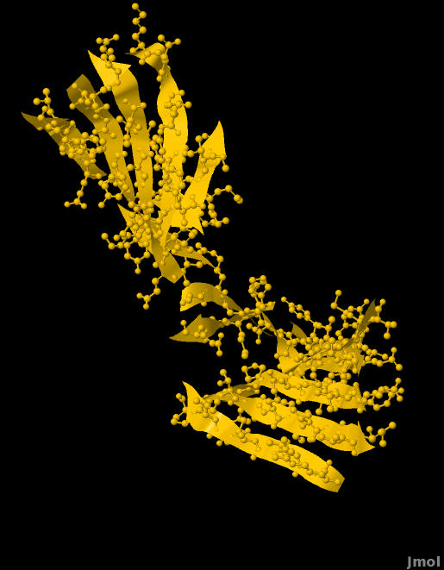
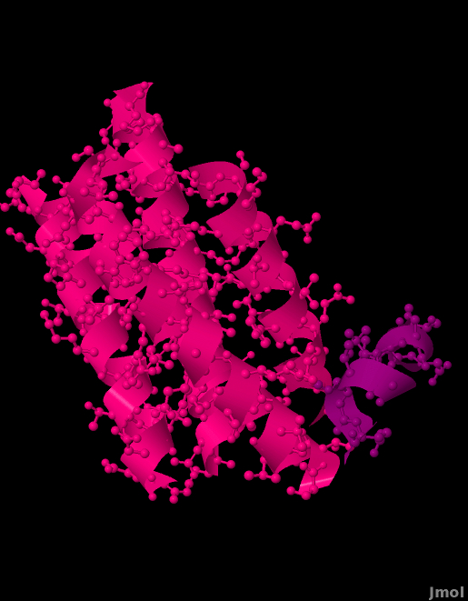
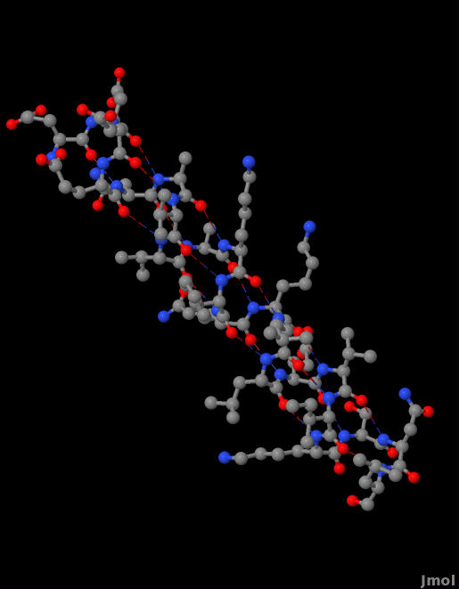
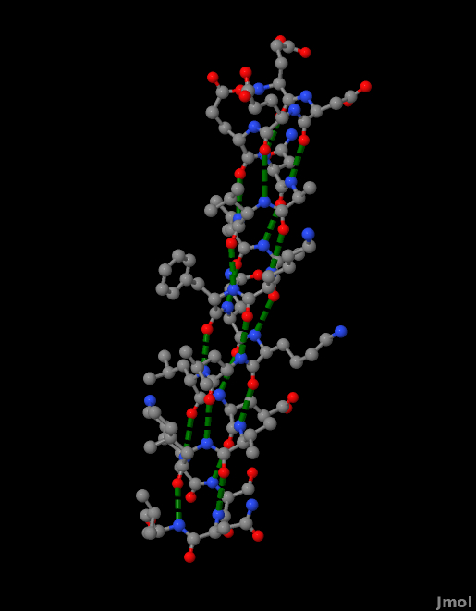
8. Alfa-H 2O3B 9. Alfa-H color

10. Alfa backbone 12. anti-H (1BND)
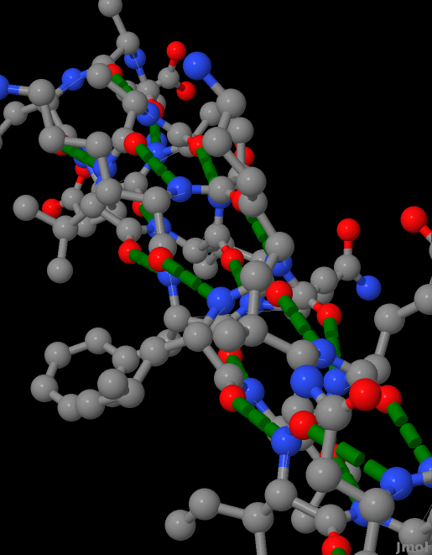
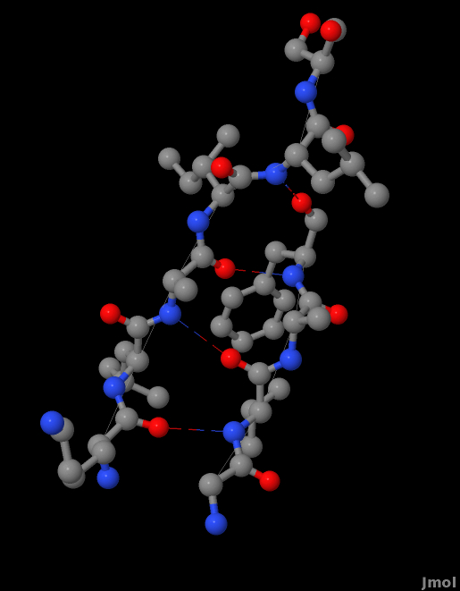
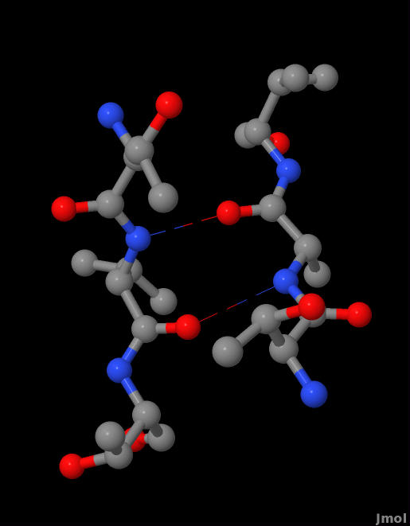
12 Lyg-H (1ZRN)
14. Spacefill Wireframe (1AX8)
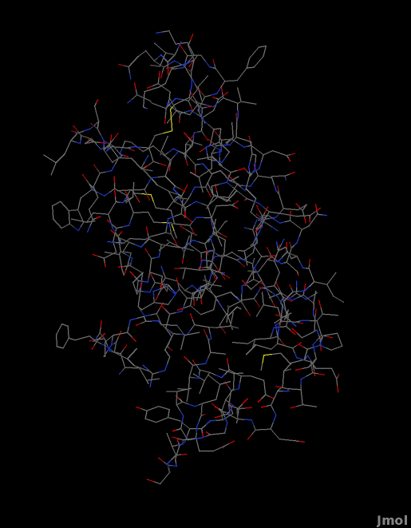
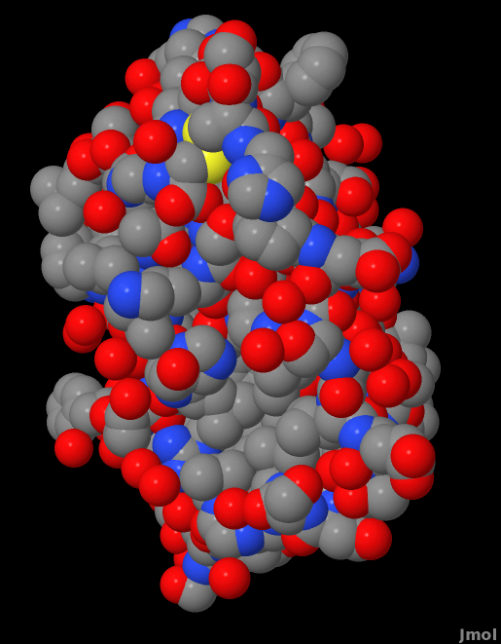
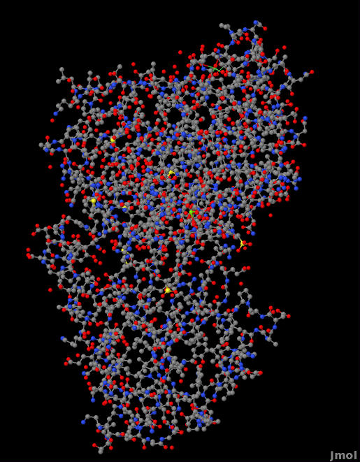
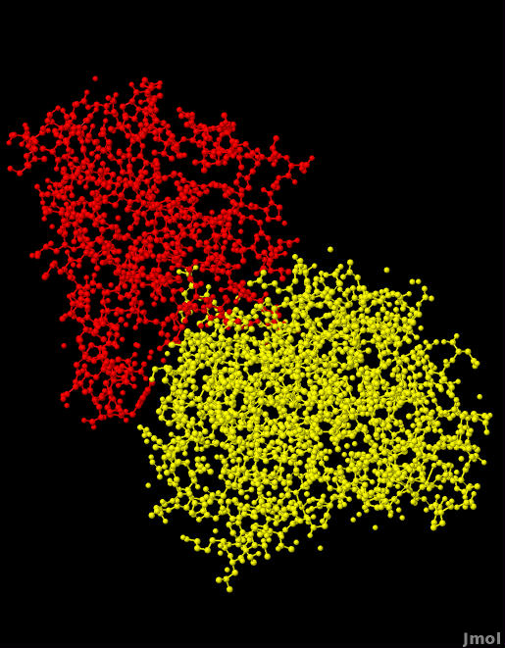
15. Color by Chains, CPK, temperature. (2O3B)
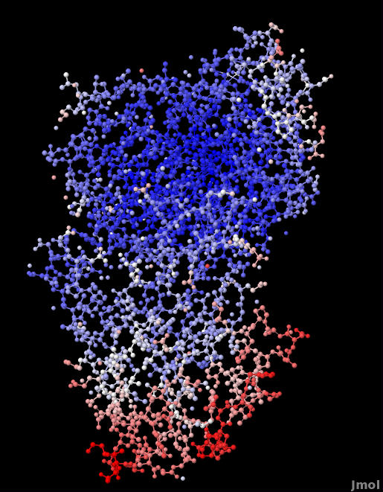
16. Color by charge, surface charge (1BND).
